Wir vergeben ab Januar 2026

Masterarbeit / Forschungspraktikum
für die rekombinante Expression von Ei-Proteinen und deren funktionelle, sowie biochemische Analyse

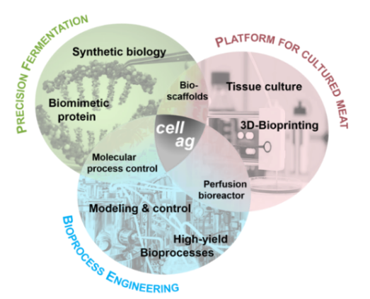
Über uns
Die Professur für Cellular Agriculture (Prof. Dr.-Ing. Marius Henkel) wurde im September 2022 eingerichtet. Schwerpunktthema ist die Entwicklung biotechnologischer Verfahren und Konzepte für die alternative Herstellung landwirtschaftlicher Produkte. Hierdurch werden insbesondere Probleme und Herausforderungen im Zusammenhang mit Umweltauswirkungen, Tierschutz und Nachhaltigkeitsaspekten der konventionellen Tierhaltung adressiert.

Aufgaben
- Rekombinante Expression des integrierten Ei-Protein Gens im Schüttelkolben / Bioreaktor
- Analyse des exprimierten Proteins (BCA, SDS-PAGE, etc.)
- Funktionelle und biochemische Charakterisierung des rekombinanten Ei-Proteins

Anforderung
- Sie verfügen über eine eigenverantwortliche, strukturierte und zuverlässige Arbeitsweise
- Sie sind offen und kommunikativ
- Sie haben bereits Erfahrungen in molekularbiologischen Arbeiten, rekombinanter Proteinproduktion und Proteincharakterisierung (Emulsion-, Schaum-, Sekundärstrukturanalysen etc.)
- Sie haben gute Englisch Kenntnisse (Schrift und Wort)

Wir bieten
- Die Möglichkeit Einblicke in das Gebiet der Precision Fermentation zu erlangen
- Spannende und selbstbestimmte Tätigkeiten
- Ein wertschätzendes und kooperativ betontes Arbeitsumfeld
- Flexible Arbeitszeiten und die Möglichkeit, einen Teil der Arbeit nach Absprache remote zu erbringen

Wir freuen uns auf Ihre aussagekräftigen Unterlagen. Senden Sie diese bitte per E-Mail an fr.beck@tum.de

Technische Universität München
M.Sc. Franziska Beck | Professur für Cellular Agriculture | TUM School of Life Sciences
Gregor-Mendel-Str. 4, 85354 Freising | Tel. +49 8161 71 5126 | fr.beck@tum.de

